Министерство науки и высшего образования Российской Федерации
ФГАОУ ВО «УрФУ имени первого Президента России Б.Н. Ельцина»
Институт радиоэлектроники и информационных технологий - РТФ

Лабораторная работа №5
Форматирование и линтинг проекта. Сборка образа проекта
по дисциплине «Разработка приложений»

Студент ___________________ Исаков А.А.
Группа РИМ-150950
Преподаватель ___________________ Кузьмин Д.И.
(подпись)

Екатеринбург 2025

Исходные данные
Цель работы: познакомиться со способами поддержки качества кода и сборки образа приложения.

Ход работы

Применение линтеров и форматеров при локальной разработке
Работа основана на ЛР4.
Были установлены в проект pre-commit, pylint, black и isort. Настроен pre-commit-config.yaml
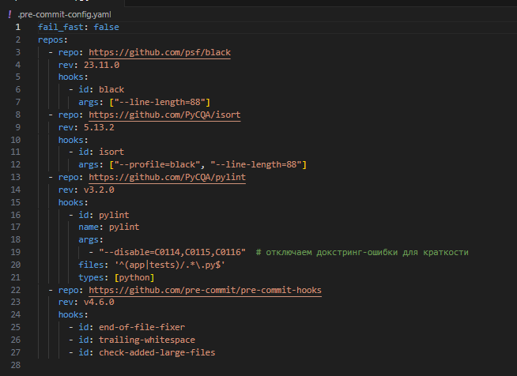
Рисунок 1 - pre-commit-config.yaml
Был создан и сконфигурирован файл .pylintrc.
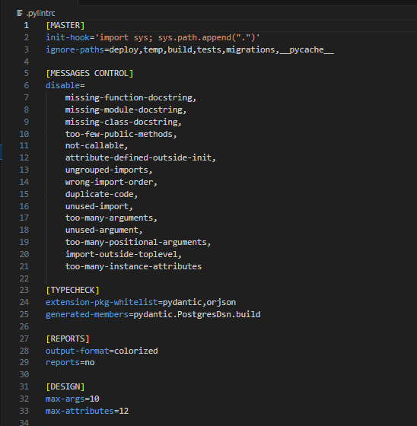
Рисунок 2 - конфигурация. Pylintrc
В pyproject.toml были сконфигурированы Black и isort.
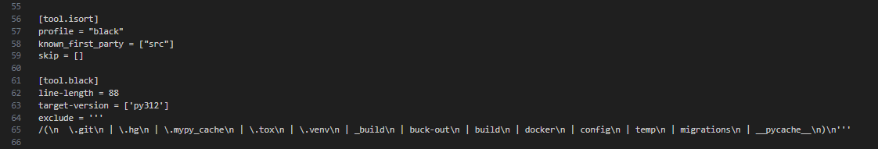
Рисунок 3 - конфигурация black и isort
Далее была запущена команда pre-commit install, pre-commit run --all-files для проверки качества кода.
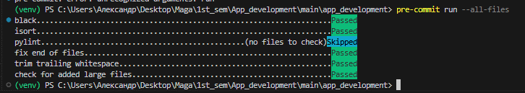
Рисунок 4 - запуск pre-commit run

Сборка образа проекта

